KHỐI CÔNG NGHỆ THÔNG TIN  PHÒNG HỆ THỐNG  Số: /PNX-CNTT-HT | CỘNG HOÀ XÃ HỘI CHỦ NGHĨA VIỆT NAM  Độc lập - Tự do - Hạnh phúc  Hà Nội, ngày tháng năm 2024

PHIẾU NHẬN XÉT SIZING HỆ THỐNG

Căn cứ vào phiếu yêu cầu (PYC) thẩm định sizing của đơn vị, Phòng Hệ thống (P.HT) có ý kiến như sau:
- Thông tin chung
Mã PYC IBM, Jira | PYC-14716
Tên hệ thống | Hệ thống V-TRACKING 2.0
Mục đích sizing
Đầu mối yêu cầu | Thiendv1
Đầu mối thẩm định | P. Hệ thống – đơn vị thẩm định : Khanhnd23

- Nhận xét sizing
NHẬN XÉT LẦN 1
STT | Nhận xét của P.HT | Phản hồi của đơn vị
 | Nhận xét chung:  - Nội dung chỉnh sửa theo PNX phản hồi cụ thể trong PNX không comment trong file tài liệu để còn trình ký lãnh đạo.  - Bổ sung thông tin kết nối đến các hệ thống.  - Tính toán lại số liệu | - Đã bổ sung theo yêu cầu
 | 1. Thông tin hệ thống:  - Bổ sung Mô tả hệ thống  - Bổ sung đơn vị phát triển  - Bổ sung đầu mối định cỡ  - Bổ sung cơ sở định cỡ  - Bổ sung nguyên tắc định cỡ  - Bổ sung đơn vị quản lý dịch vụ  - Bổ sung mục đích định cỡ | - Đã thực hiện thay đổi , cập nhật
 | - Bổ sung thông tin chi tiết đầu vào kèm sở cứ  - Tính theo giá trị tuyệt đối, không tính theo giá trị làm tròn % CPU, RAM  - Cấu hình đề xuất đang vượt max VM  - Tính thông lượng chỉ * K dự phòng 1.2, và mẫu test lấy giá trị trung bình  - Tính TPS, dung lượng cho GPS theo từng khung giờ cao điểm và thấp điểm. Sao dung lượng này lại chỉ cần lưu trữ trong 1 ngày ?  - Trang 27: sở cứ đây là ảnh chụp cho 150 t/bị trong 1.5 tháng ?Sở cứ lưu 24 tháng  - Tính thông lượng LB, FW chỉ có K dự phòng 1.2  - Đề xuất tài nguyên 10k để làm gì ? Xóa nếu không dùng hoặc bổ sung cách tính nếu dùng | - Đã bỏ mục tính này. Quy đổi về cách tính: Dữ liệu lưu trên DB 1 tuần, sau đó dump ra file lưu trữ tập trung.  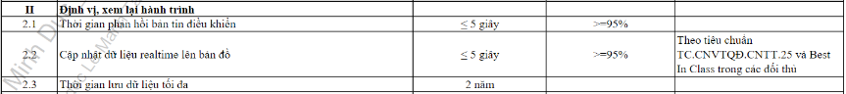  - Đã thực hiện thay đổi , cập nhật
4 | - Cơ sở tính toán định cỡ (trang 7)  Thực tế tải trên hệ thống đo đạc được:  - Bổ sung link tham chiếu CPU và ảnh chụp cấu hình ip tương ứng | - https://www.spec.org/cgi-bin/osgresults
III. THÔNG TIN THIẾT KẾ (trang 9)
- Bổ sung sở cứ cho các thông số thực tế, thiết kế
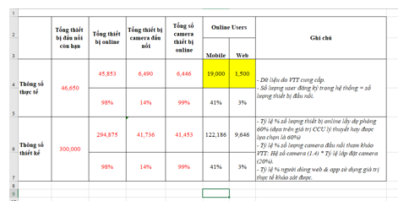

- Bổ sung sở cứ cho 98%, 70%

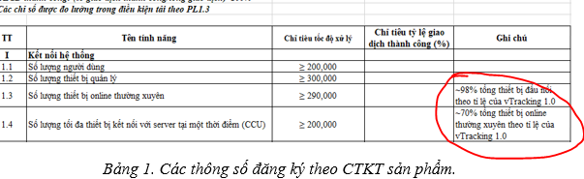

NHẬN XÉT LẦN 2
STT | Nhận xét của P.HT | Phản hồi của đơn vị
 | - Tính thông lượng chỉ * K dự phòng 1.2, và mẫu test lấy giá trị trung bình

- Đề nghị
Yêu cầu đơn vị hoàn thành ký duyệt sizing bản chốt với P.HT trong vòng 1 tuần (5 ngày làm việc: 3 ngày sửa sizing theo comment, 2 ngày trình ký). Nếu quá thời gian này đơn vị thực hiện tạo lại PYC trên IBM để P.HT thẩm định lại từ đầu và 1 hệ thống không thẩm định quá 2 lần trong vòng 30 ngày. Với những vướng mắc phát sinh cần gia hạn đề nghị trao đổi qua mail có xác nhận của lãnh đạo đơn vị đề xuất và P.HT.

Nơi nhận:  - Như trên;  - Lưu: VT, HT; Khánh 01. | PHÒNG HỆ THỐNG

